109年度高屏澎地區有機農業土壤肥培管理講習會
- 主辦單位：台灣有機產業促進協會、國立屏東科技大學農園生產系
- 補助單位：行政院農業委員會農糧署
- 目 的：透過辦理有機農業田間栽培技術及肥培管理講習會，輔導農戶正確施用有機質肥料及栽培技術。
- 講習日期：109年8月25日(星期二)
- 講習地點：潮州鎮公所3樓 (屏東縣潮州鎮中山路38號，08-778-2371)
- 報名時間：即日起至109年8月17日(一)截止或額滿為止( 100人)
- 報名方式：請詳盡填妥報名表後電郵atoap2007@gmail.com，或傳真(08)774-0227或郵寄至91201屏東縣內埔鄉學府路1號「國立屏東科技大學農園系有機農業研究室(HO106)」。(報名後請來電確認， 謝謝！)
- 費用：本講習會採免費報名。
- 連絡電話：(08)770-3202轉6349 台灣有機產業促進協會 劉先生
- 講習會議程表：
時間 | 名稱 | 主講人
08:10-09:00 | 來賓報到
09:00-09:10 | 主辦人致詞
上午場
09:10-10:50 | 果樹有機栽培之有機質肥料施用策略 | 國立屏東科技大學農園生產系  副教授  林永鴻
11:00-11:50 | 水稻有機栽培之有機質肥料施用策略 | 國立屏東科技大學農園生產系教授暨台灣有機產業促進協會名譽理事長  王鐘和
11:50-13:00 | 午餐休息
下午場
13:00-13:50 | 蔬菜有機栽培之有機質肥料施用策略 | 國立屏東科技大學農園生產系教授暨台灣有機產業促進協會名譽理事長  王鐘和
14:00-15:40 | 有機農業肥培管理與生物炭應用 | 行政院農業委員會高雄區農業改良場副研究員  張耀聰
15:40-16:00 | 綜合討論
【備 註】：為實踐有機、環保行動，請自備環保筷及茶杯等用具。

十二、交通資訊：

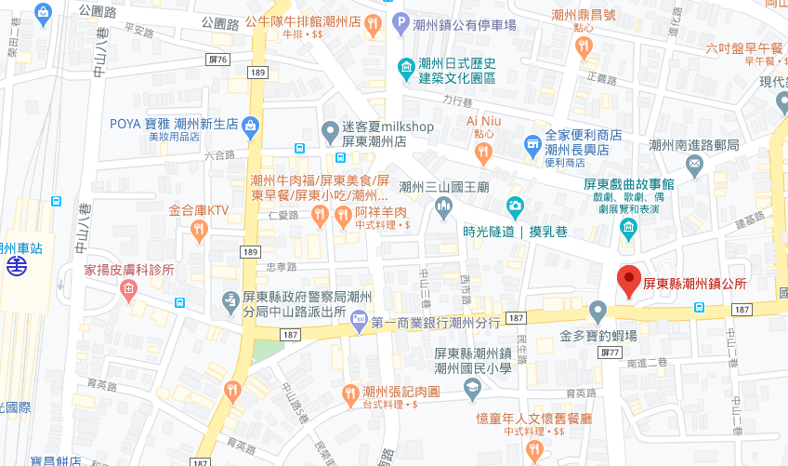

109年度高屏澎地區有機農業土壤肥培管理講習會
報名表
※本表可自行影印使用
姓 名 |  | 飲食習慣 | □葷食 □素食
服務單位 |  | 職稱
傳真 |  | 行動電話
E-mail
通訊地址 | □□□－□□
研習證書 | □需要 □不需要
報名方式 | 網路報名：https://forms.gle/8L4R9ooX2ko4W4su8  e-mail：atoap2007@gmail.com  傳真：(08)774-0227(報名後請來電確認，謝謝！)  郵寄：91201屏東縣內埔鄉學府路1號「國立屏東科技大學  農園系有機農業研究室(HO106)」。  ※聯絡電話：(08）770-3202分機6349 劉先生
注意事項 | - 報名截止日期：即日起至109年8月17日(一)止或額滿為止(100人)。  - 依據個人資料保護法，參加本活動者視為瞭解及同意於本活動之需要進行彙整、處理及後續相關程序之聯繫使用其個人資料，類別包括：姓名、電話、信箱等個人資料中之識別類資訊。  - 為實踐有機、響應環保行動，請自備環保筷及茶杯等用具。

